人権相談ネットワーク事業（人権相談・啓発等事業）
令和５（202３）年度 「相談事例研究会」 会場付近の地図
第１回【北摂】 ８月２８日（月） 13時30分～17時
会場：大阪府三島府民センタービル ４階 第１会議室（茨木市中穂積１丁目３番４３号）
阪急バス「府民センター前」よりすぐ、近鉄バス「中穂積一丁目」より北へ約200メートル、
JR京都線「茨木駅」より北東へ約580メートル
〇バリアフリー情報（大阪府HP）
https://www.pref.osaka.lg.jp/kenshi_kikaku/seinou-hyouji/bf-021.html
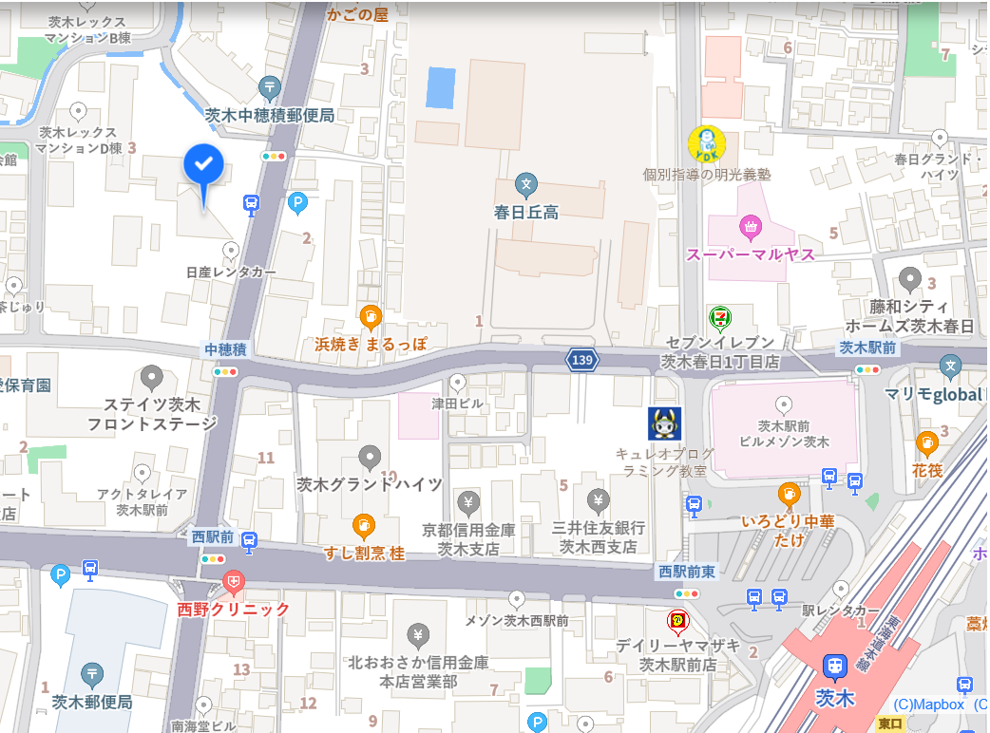
三島府民センタービル

第２回【河内南】 ８月２９日（火） 13時30分～17時
会場：柏原市役所別館 ３階 フローラルセンター大会議室（柏原市安堂町1番55号）
近鉄南大阪線「安堂駅」より西へ約470メートル、近鉄道明寺線「柏原南口駅」より南東へ
約650メートル JR大和路線「柏原駅」より南へ約1.3キロメートル
〇バリアフリー情報（大阪府HP）
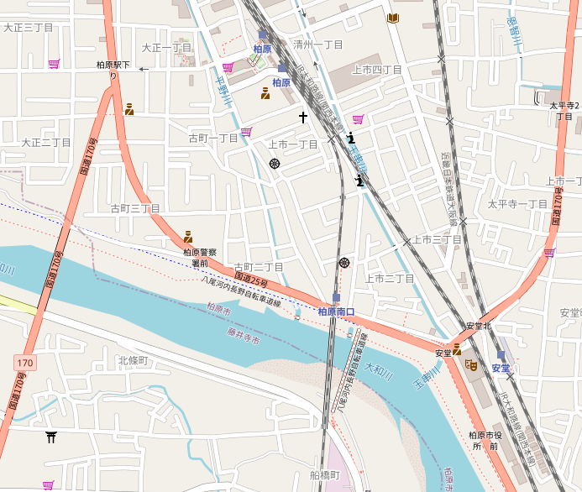
https://www.pref.osaka.lg.jp/kenshi_kikaku/sityoson-bareerfree/bf-s-523.html
柏原市役所別館
JR柏原駅
近鉄南大阪線
安堂駅

第３回【河内北】 ９月５日（火） 13時30分～17時
会場： 大東市役所南別館１階 会議室（大東市曙町３丁目２８番）
JR学研都市線「住道駅」より北東へ約920メートル、大東市コミュニティバス「市役所庁舎前」すぐ
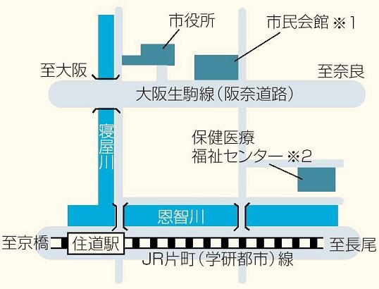
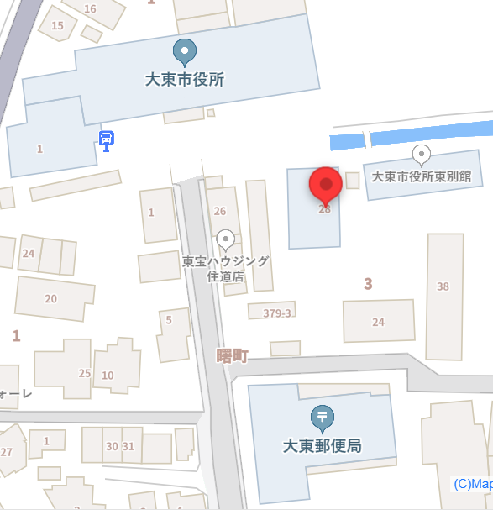

第４回【泉州】 ９月７日（木） 13時30分～17時
会場： 岸和田市立公民館・中央地区公民館 ２階 講座室３（岸和田市堺町1番1号）
南海本線「岸和田駅」より北西へ約670メートル
〇バリアフリー情報（大阪府HP）
https://www.pref.osaka.lg.jp/kenshi_kikaku/sityoson-bareerfree/bf-s-248.html
